Час просвещения, посвященный Дню народного единства
«Князь Дмитрий Михайлович Пожарский».
Подготовлено учителем химии и информатики
Атяскиной Верой Сергеевной для учащихся 8х классов
Цели:
- сформировать у учащихся представление о новом государственном празднике, показать, основываясь на факты, значение действий народного ополчения под руководством К. Минина и Д.Пожарского в деле освобождения Родины от польских интервентов;
- развивать у ребят чувство патриотизма к своей Родине, уважения своих предков, исходя из событий далекого прошлого.
Задачи:
- способствовать формированию понимания значения Дня народного единства для России и его значения в мире;
- развивать любознательность и любопытство к традициям и обычаям своей страны;
- воспитывать уважительное отношение к традициям и обычаям своего народа.

Форма проведения: исторический экскурс.
Подготовительная работа:
- подбор музыкального сопровождения;
- подготовка презентации по теме мероприятия.

Ход мероприятия:
- Организационный момент.
- Вступительное слово учителя:
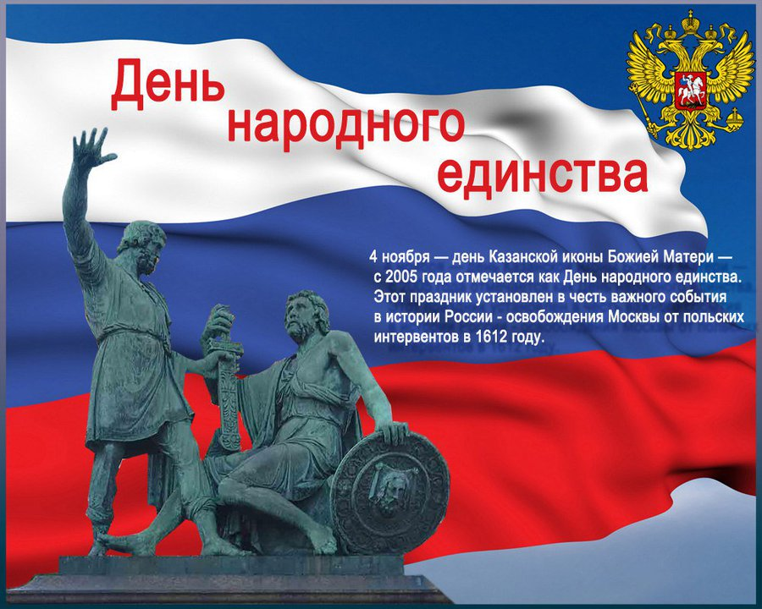 (слайд 1)
-Во все времена единение народа было, есть и будет для нашей страны главной национальной идеей. С 2005 года 4 ноября отмечается в России праздник – День народного единства, который посвящен Родине и дружбе между народами.
/звучит Гимн России/
/чтецы/
- С историей не спорят, с историей живут,
Она объединяет на подвиг и на труд.
Едино государство, когда един народ,
Когда великой силой он движется вперед.

- Врага он побеждает, объединившись в бой,
И Русь освобождает, и жертвует собой.
Во славу тех героев живем одной судьбой,
Сегодня День единства мы празднуем с тобой!

-Этот день занимает особое место среди государственных праздников современной России. Он связан с событиями 1612 года, когда народное ополчение под предводительством Кузьмы Минина и Дмитрия Пожарского освободило Москву от польских и литовских интервентов. И сегодня мы хотим подробно рассказать о жизни одного из освободителей – князя Дмитрия Михайловича Пожарского.
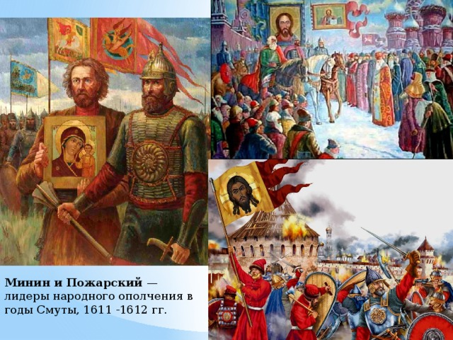 (слайд 2)

III. Выступления учащихся.
Вед.1 Дмитрий Пожарский был отпрыском древнего княжеского рода. Его предки были владельцами Стародубского удельного княжества, земли которого располагались на реках Клязьме и Лухе.
Вед.2 Однако, уже в начале ХVI в род Пожарских постепенно обеднел. Дед Дмитрия служил при дворе Ивана Грозного, но в годы опричнины попал в опалу и был выслан в казанский край. Земли были конфискованы.
Вед.1 Чтобы укрепить свое пошатнувшееся положение, дед Пожарского женил своего сына Михаила на богатой княжне. За нее дали обширные земли и крупную сумму деньгами.
Вед.2 Сразу после свадьбы молодые поселились в родовом селе Пожарских Мугреево. Там в ноябре 1578 года и родился их первенец Дмитрий.
Вед.1 Когда Дмитрию исполнилось 15 лет, мать женила его на 12 летней девице Прасковье. Ее фамилия в документах не отражена и осталась неизвестной. В 1593 г Пожарский поступил на государственную службу. Мы не знаем, как служил Дмитрий. Известно лишь, что у него были определенные военные способности. Когда в Литве появился самозванец, князь получил приказ отправиться на литовскую границу.
Вед.2 В боях на литовской границе Пожарский постепенно становился закаленным воином, но его военная карьера оборвалась, потому что он получил ранее и был вынужден отправиться в свое Мугреево на излечение.
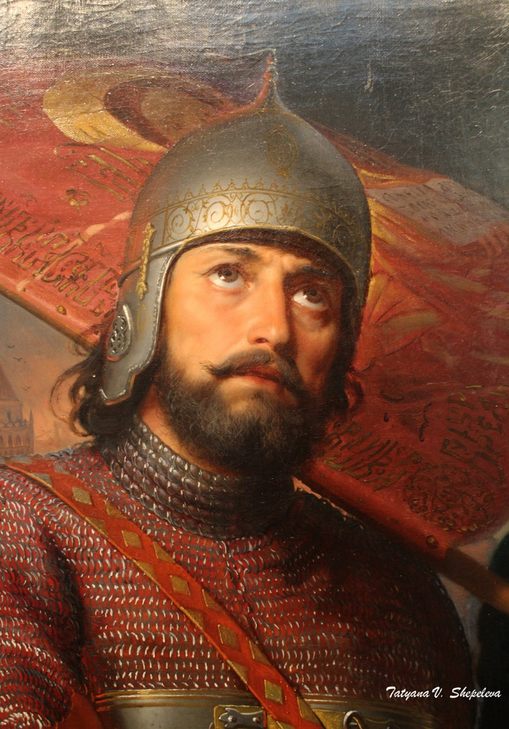 (слайд 3)
Вед.1 Пока Дмитрий восстанавливал силы, войска интервентов вступили на русскую землю, разгромили русские отряды и заняли Москву. В отличие от московских бояр, русский народ упорно сопротивлялся захватчикам. Однако, попытки освободить Москву от интервентов не увенчались успехом.
Вед.2 8 февраля 1610 г царь Василий Шуйский, зная о ратных заслугах Пожарского, назначил его воеводой в Зарайск. Здесь будущий «спаситель Отечества» укрепил оборону сторожевого города, усилил боеготовность местного гарнизона, не раз отбивал атаки иноземцев – грабителей.
Вед.1 При защите Зарайска князь Дмитрий получил одно из своих ранений. Именно в Зарайске Пожарский укрепился в мысли о необходимости решительной борьбы с врагами отчизны изгнания их с Русской Земли.
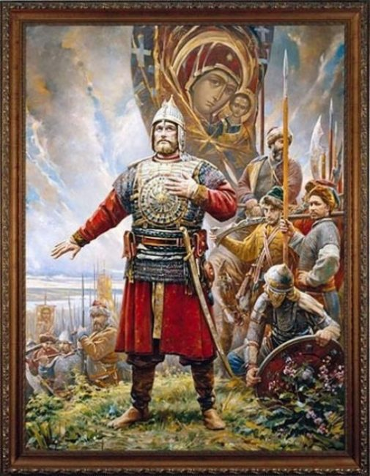 (слайд 4)
Вед.2 Осенью 1611 г посадский староста из Нижнего Новгорода Кузьма Минин призвал к созыву нового ополчения. Военной стороной движения стал руководить князь Дмитрий Пожарский, получивший чин воеводы. Ко времени начала похода в феврале 1612 г к ополчению присоединились многие русские города и земли: Арзамас, Вязьма, Казань, Коломна.
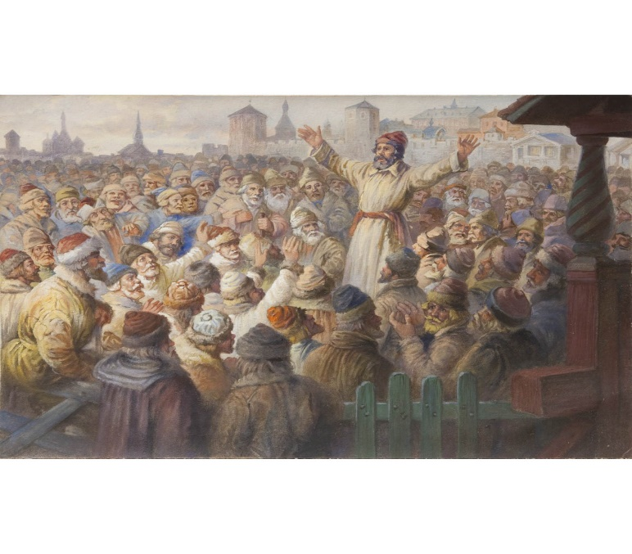 (слайд 5)
Вед.1 В феврале 1612 г ополченцы направились в Ярославль. В это время Пожарский узнал, что к столице движется польское войско гетмана Ходкевича. Поэтому он призвал ополченцев не терять времени и как можно скорее добраться до столицы.
Вед.2 Им удалось опередить поляков всего на несколько дней. Но этого оказалось достаточно, чтобы не допустить их соединения с отрядом, засевшем в Кремле. После сражения около Донского монастыря Ходкевич решил, что силы ополченцев тают, и бросился их преследовать. Он не подозревал, что попал в придуманную Мининым ловушку.
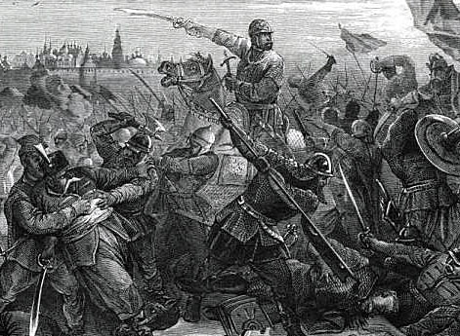 (слайд 6)
Вед.1 На другой стороне Москвы – реки поляков ожидали готовые к бою отряды донских казаков. Они сразу же ринулись в бой и опрокинули боевые порядки поляков. За это время Минин вместе с дворянской дружиной переправился вслед за поляками через реку и ударил им в тыл. Среди поляков началась паника.
Вед.2 Как только польский гарнизон, сидевший в Кремле, узнал о случившимся, он капитулировал, не вступая в сражение. Русское войско с развернутыми знаменами проследовало по Арбату и в окружении толпы вышло на Красную площадь. Через Спасские ворота войска вошли в Кремль. Москва и русская земля праздновала победу.
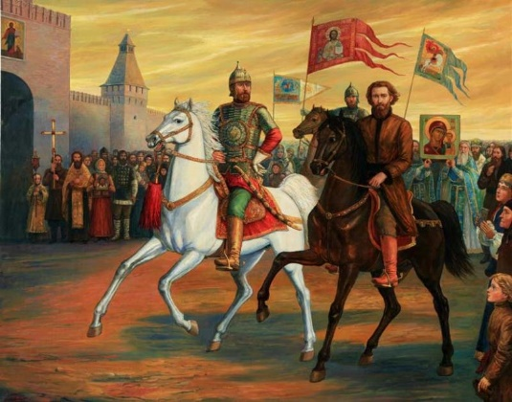 (слайд 7)
Вед.1 Но война для Пожарского на этом не закончилась. После кратковременной передышки он был назначен командующим русским войском, выступившим против польского гетмана Лисовского. Минин же был назначен воеводой в Казань. В 1616 г Минин умер от неизвестной болезни.
Вед.2 Пожарский же продолжал воевать с поляками, руководил обороной Калуги, затем его дружина совершила поход к Можайску, чтобы выручить осажденную там русскую армию.
Вед.1 После полного разгрома поляков Пожарский был назначен воеводой в Нижний Новгород. Там он прослужил до начала 1632 г, до того времени. Когда вместе с барином М. Шеиным был послан на освобождение Смоленска от поляков.
Вед.2 Князь Дмитрий мог торжествовать: его заслуги перед отечеством были официально признаны. Но, как часто это бывает, это случилось слишком поздно. В 53 года Пожарский был уже больным человеком, поэтому он отклонил предложение царя вновь возглавить русское войско. Пожарский остался служить в Москве. В обязанность князя входило совершение суда за серьезные преступления, убийства, грабежи, насилия.
Вед.1 В Москве у него был соответствующий его должности роскошный двор. Чтобы оставить о себе память, Пожарский выстроил несколько церквей. Так, в Китай – городе на его деньги был построен Казанский собор.
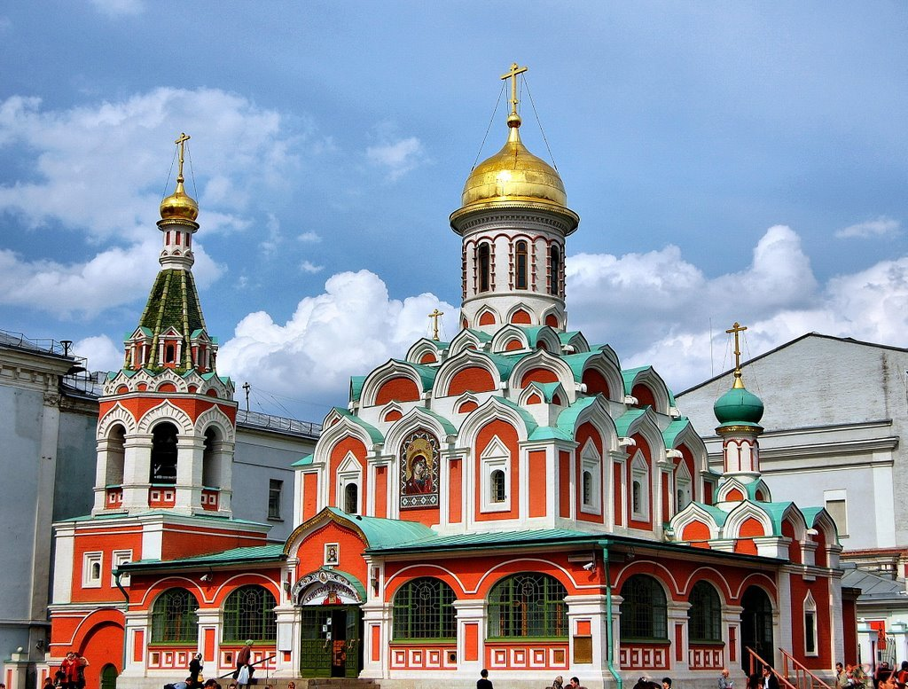 (слайд 8)

Вед.2 В 57 лет Пожарский овдовел. По окончании траура женился вторично на боярыне Голицыной, породнившись, таким образом, с одним из знатнейших русских родов. Правда, детей во втором браке у него не было. Но от первого брака осталось три сына и две дочери.
Вед.1 Память о подвиге Кузьмы Минина и Дмитрия Пожарского надолго сохранилась в людских сердцах. В начале ХIХ в. на Красной площади им был поставлен памятник, созданный известным скульптором И. Мартосом на народные пожертвования. А еще такой же памятник установлен в Нижнем Новгороде.
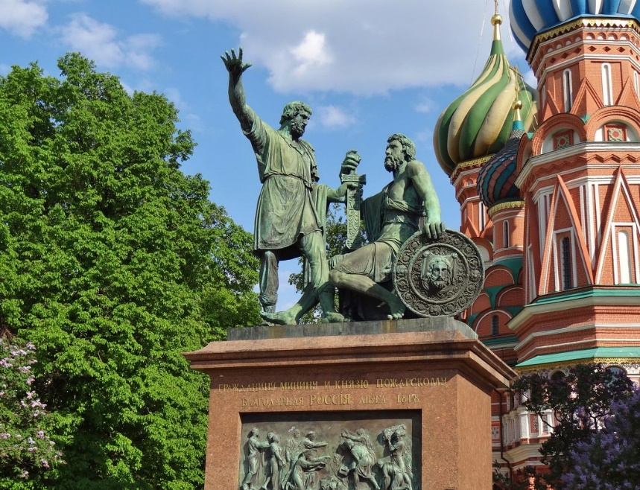 (слайд 9)

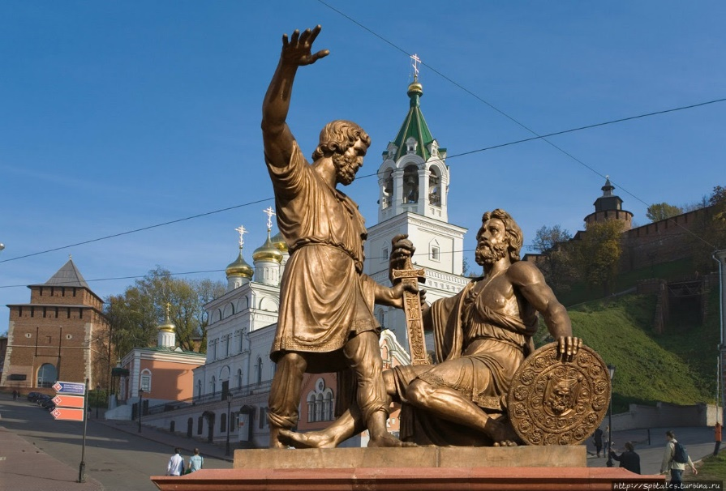 (слайд 10)

/чтецы/
- Добрый памятник поставлен двум героям всей страной
В знак того, что был избавлен от бесчестья край родной.

- Он отмечен годом, днем, и начертано на нем:
«Гражданину Минину и князю Пожарскому – благодарная Россия».

- От сверженья власти царской столько много лет подряд
Смотрят Минин и Пожарский на торжественный парад.

- Указав рукой литою на величественный вид
И на племя молодое, Минин словно говорит:

- «Полюбуйся ныне, княже, на страны родной дела.
Не могли мы думать даже, чтобы Русь такой была!

- Подивись – ка их военной силе необыкновенной,
И послушай эти песни, и на лица погляди…
Их дела еще чудесней ожидают впереди!»

/слово учителя/
Вопросы викторины:
- Какое государство вмешивалось в дела России в Смутное время? (Польское государство и княжество Литовское)
- Какой царь в 1610 году назначил воеводой в Зарайск князя Дмитрия Пожарского? (царь Василий Шуйский)
- Какие русские города присоединились к ополчению в 1612 году? (Арзамас, Вязьма, Казань, Коломна)
- Кто возглавил польское войско в 1612 году при попытке захватить Москву? (Гетман Ходкевич)
- Через какие ворота войска ополчения вошли на Красную площадь? (Через Спасские ворота)

- Заключительное слово учителя:
(слайд 11)
-История России учит нас: порознь, поодиночке не сделать того, что можно сделать вместе. Так бывает и в жизни: один посадит дерево, а все вместе – сад; один успеет положить только кирпич, а у тех, кто вместе взялся за дело, уж дом готов! Соединяет людей и народы – дружба. Вместе они живут счастливо. Мы не должны забывать уроков истории: сильна Россия только тогда, когда она едина! Россия могучая, бескрайняя, гостеприимная страна. Она протягивает руку дружбы и раскрывает объятия всем братским народам и добрым соседям, всем, кто желает жить на земле мирно и союзно!

